##### Une image contenant texte Description générée automatiquementActualités et situation des marchés

##### Mardi 15 juin 2021

## Agenda :

* Journées interprofessionnelles bio (organisation : Services agricoles de la Province de Liège et le CPL-Vegemar) à Horion-Hozémont : jeudi 1er et vendredi 2 juillet 2021. Visite d’essais (dont une plateforme de 20 **variétés robustes**), démonstration de machines, conférences…[Voici le programme complet.](https://fiwap.be/wp-content/uploads/2021/06/20200701Invitation-journee-bio-2021-v2.pdf) [Inscription obligatoire](https://eur02.safelinks.protection.outlook.com/?url=https%3A%2F%2Fjourneebio.weebly.com%2Finscriptions.html&data=04%7C01%7Cdf%40fiwap.be%7C63bec9b325b148de12aa08d924406ace%7C56f7a1464eec487082a1471d23dd87dc%7C0%7C0%7C637580681707048009%7CUnknown%7CTWFpbGZsb3d8eyJWIjoiMC4wLjAwMDAiLCJQIjoiV2luMzIiLCJBTiI6Ik1haWwiLCJXVCI6Mn0%3D%7C1000&sdata=M4IXbIknkhI5Jfp%2F1yD5rsKXvGYlWB95DjoLyDqedvM%3D&reserved=0) ici.

## C’est d’actualité :

1. **Surfaces inscrites à la multiplication aux Pays-Bas. Les 15 plus importantes variétés. (source : NAK)**

Le « *Nederlandse Algemene Keuringsdienst* » a rendu disponible les surfaces présentées à l’inscription en multiplication de plants sont connues depuis la semaine passée. Il y a **41.612 ha de plants à l’inscription**, contre 41.889 ha en 2020, soit une **baisse de 277 ha, soit -0,7 %.**

Bintje passe de 231 ha en 2020 à 178 ha cette année (-53 ha = -22,9%). Charlotte est à 21 ha (en légère hausse) alors que Nicola baisse passant de 108 ha à 94 ha.

Il est intéressant de noter les **hausses** des surfaces pour plusieurs **variétés robustes**(multipliées aux P.-B.)**!** Dans l’ordre alphabétique on notera (non exhaustif !)Acoustic(qui passe à 47 ha, venant de 38 ha), Alanis (8 ha contre 3), Allians (à 32 ha venant de 24), Alouette à 234 ha (154 ha en 2020), Beyoncé (11 ha venant de 6), Cammeo à 40 ha (36 en 2020), Lady Jane (21 ha contre 8), Levante (61 ha contre 24), Louisa (3 ha contre 0,50), Sevilla à 16 ha (15 ha en 2020), Twister à 61 ha (22). En **baisse**, on notera Carolus (30 ha contre 71 l’an passé), Connect à 28 ha (35 ha en en 2020), Muse (15 ha contre 30), Twinner (3 ha contre 12) et Vitabella à 73 ha contre 98 ha en 2020. Communications sur les surfaces à l’inscription en Allemagne et en France dès qu’elles sont disponibles. Et, plus de détails et d’analyses dans le **Fiwap Info n° 171**!

1. **Pluviométrie en avril et mai en Belgique (source/ Pameseb / CRA-W) :**

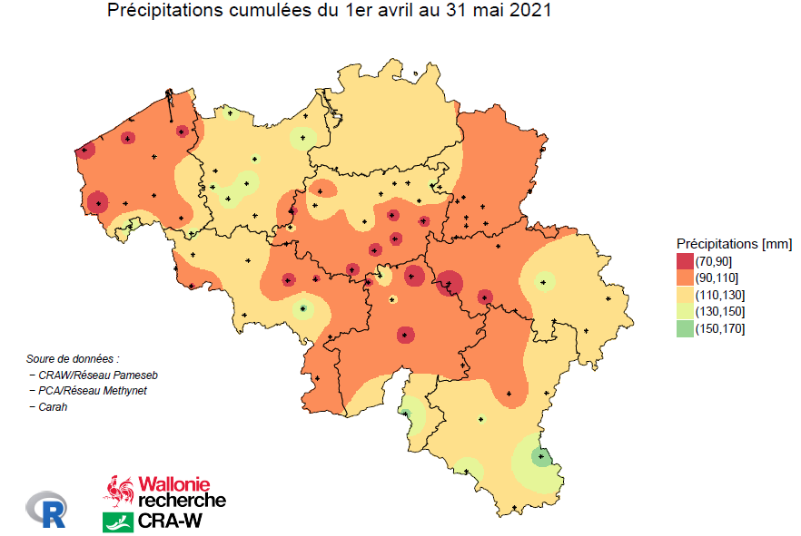Sur les 2 derniers mois l’essentiel des zones de production belges de pomme de terre ont reçue entre 90 et 130 l/m2, la « normale » (à Uccle) étant de 121 l/m2. La Flandre occidentale (région de hâtives notamment !) et la zone(sablo)-limoneuse « patatière » ont été les moins arrosées entre début avril et fin mai…

Marchés physiques européens : récapitulatif des cours **€/t** (source : NEPG) :

|  |  |  |  |  |  |  |  |
| --- | --- | --- | --- | --- | --- | --- | --- |
| **NEPG = UE-04 €/t** | | | | **Semaine 22** | **Semaine 23** | **Semaine 24** | **Tendance** |
| **Belgique** | | Fontane | | 100,00 | 100,00 | **100,00 – 110,00** | **→** |
| **Pays-Bas** | NAOFrites >40 mm NeBeDe  NAO Export  NAO Pdt pour bétail GMP+  Cotation VTA Var fritables | | | 105,00 – 150,00  70,00 – 95,00  25,00 – 35,00  110,00 – 200,00 | 110,00 – 140,00  70,00 – 90,00  25,00 – 35,00  **110,00 – 200,00** | **95,00 – 130,00**  **70,00 – 85,00**  **25,00 – 35,00**  - | **↓**  **↓**  **→**  **→** |
| **Allemagne** | Fontane  Agria  Challenger  Innovator  Markies | | | 100,00 – 110,00  105,00 – 115,00  n.c.  115,00 – 125,00  120,00 – 130,00 | **100,00 – 110,00**  **105,00 – 115,00**  **n.c.**  **n.c.**  **120,00 – 130,00** | -  -  -  - | **→**  **→**  **/**  **/**  **→** |
| **France** | Autres variétés industrie  Fontane | | | 100,00  100,00 | 100,00  100,00 | **100,00**  **100,00** | **→**  **→** |
| *Belgique (Fiwap/PCA)* | | | *Tout venant 35 mm +, fritable, vrac, départ, min 360 g/5 kg PSE, min 60 % 50 mm +, chargé, hors TVA.* | | | | |
| *Pays-Bas (Cotation NAO (Potato NL) + cotation VTA)* | | | *Destination industrie frites : tt-venant, vrac, fritable, départ, 40 mm +, min 60 % 50 mm+, min 360 g/5 kg PSE). Export : tt-venant, vrac, départ, 40 mm +, min 60 % 50 mm+. Prix hors TVA.* | | | | |
| *France (RNM)* | | | *Bassin Nord, non lavée, 360 g/5 kg PSE, tout venant 35mm +, fritable, hTVA* | | | | |
| *Allemagne (Reka-Rhénanie)* | | | *Fritable, 40 mm+, vrac, départ, hors TVA (Reka – Rhénanie). A certaines périodes, 10,00 €/t à retirer pour triage !* | | | | |

Belgique (semaine 24) : message des marchés Fiwap / PCA :

Pommes de terre industrielles :marchés stables, avec offre un peu plus grande de certains producteurs voulant vider leurs hangars et demande meilleure chez certains transformateurs.

Fontane : entre 10,00 et 11,00 €/q pour livraison immédiate (prix le plus pratiqué à 10,00 €/q). Prix plus élevés pour livraison juillet.

Hâtives belges : les tubérisations semblent normales à plus élevées. Les cultures progressent vite mais souffrent du manque d’eau. Les toutes premières « Premières » les plus belles seront « au calibre » d’ici 2 semaines.

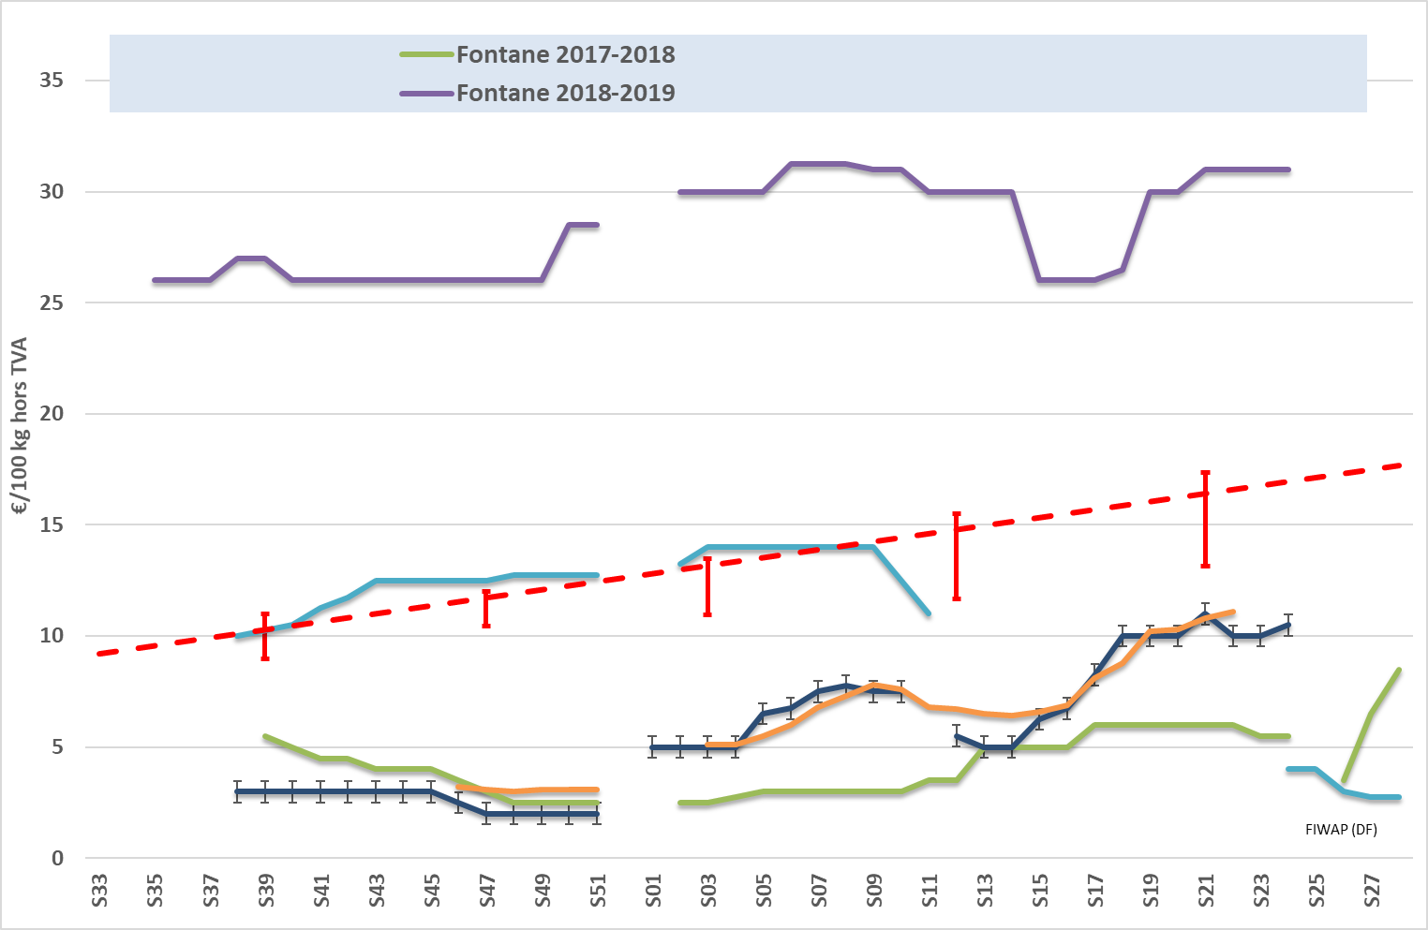

Approvisionnez Pommak en apportant votre transaction d’achat ou de vente en temps réel.

**POMMAK** : **La liste Pommak vous attend sur www.pommak.be !** Ayez le réflexe Pommak : apportez votre transaction sur la liste Pommak sur [www.pommak.be](http://www.pommak.be). C’est anonyme et sécurisé ! Pommak est l’outil le plus adapté pour suivre au jour le jour les évolutions de marché et pour caractériser les prix selon la qualité. Pommak fonctionne pour toutes variétés, toutes qualités et tous délais de livraison. Mot de passe oublié ? Contactez-nous à [pl@fiwap.be](mailto:pl@fiwap.be) ou [df@fiwap.be](mailto:df@fiwap.be) ou 081/61.06.56.

#### Prix pondérés, (var. rouges et blanches) en veiling de Roulers (source : REO via PCA) :

|  |  |  |  |  |  |
| --- | --- | --- | --- | --- | --- |
| Dates | 17 mai | 26 mai | 01 juin | 08 juin | 15 juin |
| Prix (€/kg) | 1,28 | 1,09 | 1,17 | 1,14 | 0,35 |
| Appro (tonnes) | 6 | 1 | 10,8 | 17,9 | 18,2 |

Marché à terme: EEX à Leipzig (€/q) Bintje, Agria et var. apparentées pour transfo, 40 mm+, min 60 % 50 mm +:

|  |  |  |  |  |  |  |  |
| --- | --- | --- | --- | --- | --- | --- | --- |
| **€/q** | **08/06** | **09/06** | **10/06** | **11/06** | **14/06 Clôture-Volumes-Positions ouvertes** | | |
| **Juin 2021** | / | / | / | / | **/** | **/** | **/** |
| **Novembre 2021** | 13,50 | 14,40 | 14,10 | 13,80 | **13,80** | **/** | **35** |
| **Avril 2022** | 21,30 | 20,60 | 20,50 | 19,80 | **18,30** | **34** | **2.868** |
| **Avril 2023** | 17,10 | 16,20 | 16,70 | 16,70 | **16,70** | **/** | **1** |

## Indice Pomme de terre de l’AMI :

L’indice pommes de terre de l’AMI sert de base pour calculer le règlement de liquidation (*afwikkelprijs* ou *cash settlement*) qui fixe la valeur d’un lot de pommes de terre (fritable, 40 mm +) lors de la clôture de l’échéance du marché à terme EEX à Leipzig (basé sur les cotations NL (PotatoNL), B (Fiwap/PCA & Belgapom), F (RNM) et D (AMI)) : en €/100 kg :

|  |  |  |  |  |  |  |
| --- | --- | --- | --- | --- | --- | --- |
| **Dates** | **07/05 S18** | **14/05 S19** | **21/05 S20** | **28/05 S21** | **04/06 S22** | **11/06 S23** |
| **Indice Pomme de terre (BeNeDeFr)** | 8,80 | 10,20 | 10,30 | 10,80 | 11,10 | **n.c.** |

L’indice du **règlement de liquidation** est le résultat de la moyenne des notations des 4 pays.

## Pays-Bas :

Les cotations hollandaises ont fléchi cette semaine pour revenir à 9,50 – 13,00 €/q en variétés industrielles de base. Des transactions sont ainsi relevées à 10,00 €q en Bintje, et 11,50 €/q en Fontane (surtonnes de contrats). Les variétés plus « précieuses » continuent d’être demandées à des prix fermes, pour l’export et pour les frites fraîches. Agria par exemple se négociait la semaine passée dans une très large fourchette allant de 12,50 €/q (industrie) à 22,00 €/q (caisses-palettes frigo pour l’export). Les observateurs restent modérément optimistes sur l’évolution des marchés à court terme, selon la météo des prochaines semaines qui sera (ou non) favorable à la croissance des cultures. La demande en produits finis continue de croître avec le déconfinement observé dans la plupart des pays européens. **L’export** reste actif vers l’Europe du Sud et la Grande-Bretagne (fish&chips shops).

|  |  |  |  |
| --- | --- | --- | --- |
| **PotatoNL (€/q):** [www.potatonl.com](http://www.potatonl.com) | 31/05/21 (S22) | 07/06/21 (S23) | **14/06/21 (S24)** |
| 1. **Cat.1- fritable, 40 mm+ à destination NL/B/D** | 11,00 – 14,00 | 11,00 – 14,00 | **9,50 – 13,00** |
| 1. **Cat.2 – fritable, 40 mm+ autres que catégorie 1** | 15,00 – 20,00 | 15,00 – 20,00 | **15,00 – 20,00** |
| **VI) Export 40 mm** | 7,00 – 9,00 | 7,00 – 9,00 | **7,00 – 8,50** |
| **VIII) 40 – 50 mm, fritable, calibré, vrac, sur camion** | 7,00 – 8,00 | 7,00 – 8,00 | **7,00 – 8,00** |
| **IX) Pommes de terre pour flocons, PSE > 360 g/5 kg** | 4,00 – 5,00 | 4,00 – 5,00 | **4,50 – 5,75** |
| **X) Pdt pour bétail GMP+** | 2,50 – 3,50 | 2,50 – 3,50 | **2,50 – 3,50** |

|  |  |  |  |  |  |
| --- | --- | --- | --- | --- | --- |
| **Cotation VTA** | Sem. 19 | Sem. 20 | Sem. 21 | Sem. 22 | **Sem 23** |
| **Var fritables, 40 mm+** | 9,00 – 16,00 | 10,00 – 16,00 | 11,00 – 18,00 | 11,00 – 20,00 |  |
| **Var export 45 mm +, en sac** | 8,00 – 10,00 | 8,00 – 10,00 | Non coté | Non coté |  |

## France : Pdt industrielle, vrac, départ, hTVA, Nord Seine, €/qt, min – max (moy) (RNM) :

D’après le RNM, « *la fin de la campagne se profile, l'industrie voit son marché calme, attentiste. La tendance est plus sur un écoulement des stocks de la semaine précédente plutôt que sur des achats supplémentaires. Les sociétés arrivent à gérer la situation grâce à leur couverture par leurs contrats* ».

Agreste (services statistiques du Ministère de l’Agriculture FR) fait savoir que les surfaces 2021 seront en baisse de 3,2% (la baisse initialement annoncée était plus élevée...) par rapport à celles de 2020. Globalement, les surfaces hexagonales seront supérieures de 5,7% par rapport à la moyenne des 5 dernières années…

|  |  |  |  |
| --- | --- | --- | --- |
| **Pdt industrie, Nord Seine, non lavée, €/100 kg** | **Sem. 23** | **Sem. 24** | **Sem. 25** |
| **Diverses variétés fritables, 35 mm+** | 7,50 – 10,00 (10,00) | **7,50 – 10,00 (10,00)** | **7,50 -14,00 (10,00)** |
| **Fontane 35 mm+, fritable** | 10,00 – 12,00 (12,00) | **10,00 – 12,00 (12,00)** | **10,00 – 11,00 (10,00) (100,(10,00)** |

## Allemagne :

**Marché du frais stable** : prix des chairs fermes et chairs tendres/farineuses non communiqués. Les hâtives importées prennent de plus en plus la place des indigènes.

**Marché de la transformation :** cours non communiquéspour Innovator, stables à **12 -13,00 €/q** pour Markies , stables à **10 – 10,50 €/q** pour Fontane et Agria, **et** Challenger non cotée. Variétés chips/croustilles fermes entre **12,00 et 15,00 €/q.**

**Pommes de terre pour le bétail,** cours entre **1,00 et 3,00 €/qt.**

**Hâtives indigènes :** bonne demande et rendement en hausse. Hâtives du Palatinat en baisse entre **62 et 64,00 €/q.** En **Rhénanie,** prix à la ferme en baisse de 3 €/25 kg à **20 €/25 kg.** Irrigation en route sur les hâtives, tant en conso frais qu’en industrie.

**Pommes de terre bio** : Fin de campagne des vieilles avec dernières transactions à **40,00 €/q**. De janvier à avril inclus, hausses des ventes des bios de 2 % par rapport à la même période en 2020.

Début des avancées bios (à la ferme, magasins, marchés). Les bios sous double voile commenceront à être arrachées la semaine prochaine.

**Bio importées :** hâtives espagnoles entre **85 et 90 €/q,** israéliennes entre **80 et 85 €/q.**

|  |  |  |  |  |  |  |  |
| --- | --- | --- | --- | --- | --- | --- | --- |
|  | | | | | **28/05 (S21)** | **05/06 (S22)** | **12/06 (S23)** |
| **Prix REKA Rhénanie : prix producteurs*, hTVA** | | | | | | | | |
| **Avancées, départ ferme (€/25 kg)** | | | |  | / | 23,00 | **20,00** |
| **Conso Rhénanie :** | **Caisse frigo chair tendre (rondes)** | | | | 15,00 | 15,00 | **15,00** |
| **Chair ferme (longues/ovales)** | | | | 17,00 | 17,00 | **17,00** |
| **Chair farineuse** | | | | 17,00 | 17,00 | **17,00** |
| **Rhénanie – Palatinat, petit commerce et marchés, prix départ ferme par sacs de 25 kg.** | | | **Hâtives - Chair ferme** | | 68,00 | 70,00 | **64,00** |
| **Chair tendre/farineuse** | | 68,00 | 70,00 | **62,00** |
| **Industrie frites** | | **Agria** | | | 10,00 – 10,50 | 10,00 – 10,50 | **10,00 – 10,50** |
| **Challenger** | | | 10,00 – 10,50 | n.c. | **n.c.** |
| **Innovator** | | | 11,00 – 11,50 | 11,00 – 11,50 | **n.c.** |
| **Markies** | | | 11,00 – 11,50 | 12,00 – 13,00 | **12,00 – 13,00** |
| **Fontane** | | | 10,00 – 10,50 | 10,00 – 10,50 | **10,00 – 10,50** |
| Prix AMI GmbH | | | | | | | | |
| **Chair ferme** | | | | | 10,75 | 11,00 | **n.c.** |
| **Principalement à ch. ferme (ch. tendre) et farineuse** | | | | | 10,13 | 10,00 | **n.c.** |
| **Indice de l’AMI (divers « frites », 40 mm +)** | | | | | 10,59 | 10,65 | **10,82** |
| **Frites, 40mm +, Basse Saxe** | | | | | 8,00 – 9,50 | 8,00 – 10,00 | **8,50 – 10,00** |
| **Chips/croustilles, 35mm +** | | | | | 11,00 – 15,00 | 12,00 – 15,00 | **12,00 – 15,00** |
| **Pdt aliment. bétail** | | | | | 1,00 – 3,00 | 1,00 – 3,00 | **1,00 – 3,00** |
| **Bio (toutes var. confondues) , rendues préparateur** | | | | | Fin | des | cotations |
| **Pdt bio (prix de vente): dernières cot. disponibles:** | | | | | Sem 19 | Sem 21 | **Sem 23** |
| **Toutes var., comm. détail, €/kg (caisse 12,50 kg)** | | | | | 1,16 | 1,16 | **1,15** |
| **Chair ferme, comm. détail, €/kg (caisse 12,50 kg)** | | | | | 1,17 | 1,18 | **1,20** |
| **Chair tendre, comm. détail, €/kg (caisse 12,50 kg)** | | | | | 1,16 | 0,88 | **1,12** |
| **Toutes var., comm. gros, €/kg (caisse 12,50 kg)** | | | | | 0,92 | 0,90 | **0,88** |
| **Chair ferme, comm. gros, €/kg (caisse 12,50 kg)** | | | | | 0,94 | 0,90 | **0,90** |
| **Chair tendre, comm. gros, €/kg (caisse 12,50 kg)** | | | | | 0,88 | 0,90 | **0,90** |
| **Hâtives espagnoles, comm. détail, €/kg (caisse 12,50 kg)** | | | | |  | 1,44 | **1,47** |
| **Hâtives italiennes, comm. détail, €/kg (caisse 12,50 kg)** | | | | |  | 1,77 | **1,70** |

**\*En période de départ champs, il faut retirer 1,00 €/q à ces prix pour frais de triage !!**

|  |  |  |  |  |  |  |
| --- | --- | --- | --- | --- | --- | --- |
| **AMI GmbH : Prix moyen (€/qt) obtenu pour toutes les hâtives vendues en date du** | | | | | | **2020** |
| **07/06** | **08/06** | 09/06 | 10/06 | **11/06/2021** | **14/06/21** | 07/06/2020 |
| 69,45 | 69,57 | 69,51 | 69,56 | 66,60 | **64,02** | 64,65 |

Grande-Bretagne :

Prix moyen marchés libres : en hausse de 7,2 % suite en bonne partie à plus de variétés haut de gamme ou de meilleures qualités dans le « panier hebdo des prix ». Cours à **18,05 €/q** (15,58 £/100 kg).

La demande générale s'est repliée la semaine passée, après l'effervescence de la semaine précédente marquée par des jours fériés. Ceci est particulièrement vrai pour le secteur des variétés à frites (en sacs) pour le marché du frais. Les autres segments de l’emballage sont peu dynamiques, la place étant principalement occupée par les primeurs importées.

La demande globale **pour l’industrie** inchangée, mais avec des glissements entre produits / variétés et une offre plus pressante due à la hausse des températures dans les stockages.

De nombreux producteurs déclarent avoir complètement vidé leurs stocks en vue de la nouvelle récolte de 2021, mais pour d'autres, il y a encore plus que d'habitude dans les hangars.

Pologne, Ukraine, Russie :  

D’après AMI GmbH, bons prix pour les hâtives, tant indigènes, grâce au mauvais temps (pluie) et qu’à la réduction des importations. Pologne : vieilles entre **13 et 18 €/q**, et nouvelles entre **29 et 67 €/q.** Ukraine :vieilles entre **18 et 24 €/q** et hâtives entre 27 et 45 €/q suivant origine, variété et qualité. En Russie, (fin des) vieilles entre **27 et 39 €/q**, et nouvelles d’Azerbaïdjan entre **56 et 65 €/q**, pakistanaises entre **60 et 62 €/q** et égyptiennes autour de **68 €/q**

**Prochain message mardi 22 juin 2021.**

***Auteurs :*** ***Pierre Lebrun – Daniel Ryckmans. Pour toute question :*** [***pierre.lebrun@fiwap.be***](mailto:pierre.lebrun@fiwap.be) ***ou*** [***daniel.ryckmans@fiwap.be***](mailto:daniel.ryckmans@fiwap.be) ***ou 081/61.06.56. La synthèse des marchés belges est établie en étroite collaboration entre Fiwap et PCA et ne peut être reprise qu’en mentionnant les 2 organismes sous le vocable « Message des marchés Fiwap/PCA » ou « Marktbericht PCA/Fiwap ».***

*Sources :* ***Général*** *: NEPG.* ***Belgique*** *: contacts téléphoniques pris auprès de professionnels du secteur (producteurs, négociants, courtiers, transformateurs...) figurant parmi une liste de 80 correspondants.* ***France*** *= RNM (Réseau des Nouvelles des Marchés) à Lille.* ***Pays-Bas*** *= PotatoNL + NAO (Nederlandse Aardappel Organisatie), VTA (Verenigde Telers Akkerbouw); Boerderij ; PotatoNL ;* ***Allemagne*** *= REKA-Rhénanie ; EEX (Leipzig) ; AMI (Agrarmarkt Information - GmbH).* ***Grande-Bretagne*** *= AHDB Potatoes, Potato Call.*

**FIWAP asbl** : Rue du Bordia, 4 • 5030 GEMBLOUX

Tél. : +32 (0)81 61.06.56 • Fax : +32 (0)81 61.23.89 • info@fiwap.be • www.fiwap.be